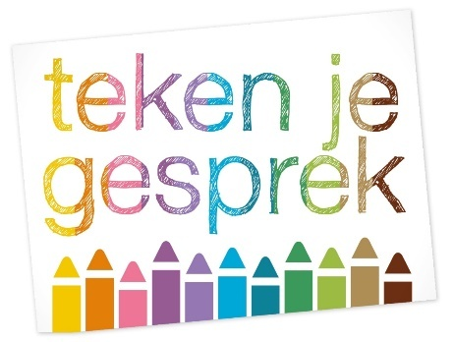
Aanmeldingsformulier Toetsing ROLDE (bij Assen)
Gediplomeerd Teken je gesprek - coach

Toetslocatie: | Rolde, Telgenkamp 13
Datum: | vrijdag 15 september 2023 tijd: 1,5 uur  tussen: 10.00-17.00
Indien van toepassing:
SKJ Registratie nummer:
Mijn naam:
Achternaam:
Straatnaam + huisnummer:
Postcode + woonplaats:
Provincie:
Mobiele telefoonnummer:
E-mail:
Functie:
Doelgroep waarmee je werkt:
Alleen indien van toepassing (factuur gegevens)
Bedrijfsnaam:
Factuuradres:
Postcode + plaats:
E-mailadres voor factuur:
Vermelding op de factuur:
LET OP: De toetsing is alleen toegankelijk voor mensen die de basiscursus gedaan hebben.
Ik heb de basis cursus gedaan bij: (kruis aan) | 0 Adinda de Vreede  0 Annelies Bruins  0 Annemarie Laseur  0 Bianca Leeuwerke  0 Cobie Unlandt  0 Desiree Rodriguez Mallo  0 Elsbeth ter Haar  0 Sabina Voet
Begin datum cursus:
Ben je al in het bezit van de stappenplannen van alle sjablonen? | JA - NEE
Voorwaarden
Stuur dit formulier volledig ingevuld naar info@tekenjegesprek.nl Na ontvangst van het aanmeldingsformulier is je plaatsing definitief. Binnenkort ontvang je de factuur, die voor het begin van de toetsing voldaan dient te worden. Daarbij ontvang je de benodigde informatie en de routebeschrijving.
LET OP: Er geldt een wettelijk termijn van 2 weken bedenktijd: binnen die tijd kun je de toets zonder kosten afzeggen. Na de twee weken geldt: je kunt de toetsing afzeggen maar er volgt geen restitutie.
Daarnaast moet je jezelf weer eventueel aanmelden voor een nieuwe toetsdatum.

Met vriendelijke groeten, Adinda de Vreede

